**РОССИЙСКИЙ УНИВЕРСИТЕТ ДРУЖБЫ НАРОДОВ**

**Факультет физико-математических и естественных наук**

**Кафедра прикладной информатики и теории вероятностей**

**ОТЧЁТ**

**по лабораторной работе № 3**

*дисциплина: Архитектура компьютера*

Студент: Канева Екатерина Павловна

Группа: НКАбд-02-22

**МОСКВА**

2022 г.

**Оглавление**

**Цель работы** 3

**1.** **Лабораторная работа.** 4

**1.1.** **Настройка GitHub.** 4

**1.2.** **Базовая настройка git.** 5

**1.3.** **Создание SSH ключа.** 6

**1.4.** **Создание рабочего пространства и репозитория курса на основе шаблона.** 7

**1.5.** **Настройка каталога курса.** 9

**2.** **Задания для самостоятельной работы.** 12

**Выводы** 17

# **Цель работы**

Целью работы является изучение идеологии и применение средств контроля версий. Приобрести практические навыки по работе с системой git.

1. **Лабораторная работа.**
   1. **Настройка GitHub.**

Предварительно мною уже был создан аккаунт на сайте <https://github.com>, а также была заполнена основная информация (рис. 1.1.1):

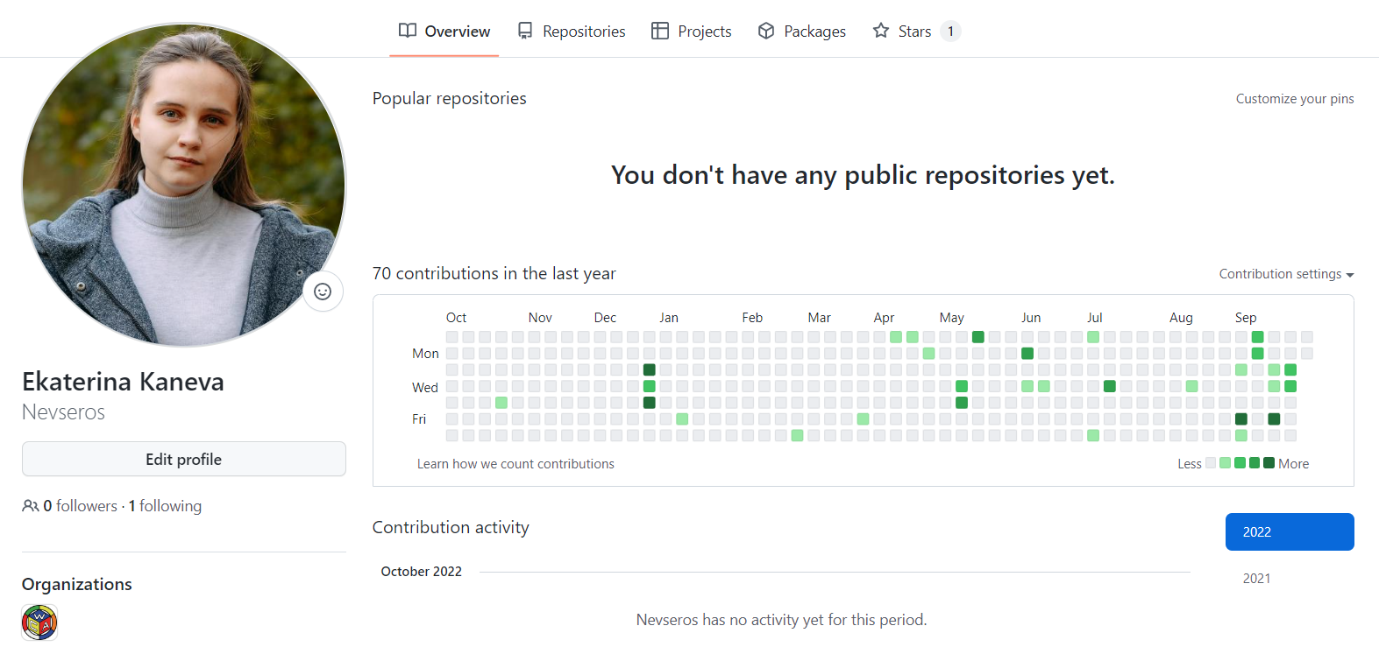

*Рис. 1.1.1. Учётная запись на сайте GitHub.*

* 1. **Базовая настройка git.**

Сначала сделаем предварительную конфигурацию git. Откроем терминал и введём следующие команды, указав свои имя и email (рис. 1.2.1):

git config --global user.name "Ekaterina Kaneva"

git config --global user.email "nkanevan@gmail.com"



*Рис. 1.2.1. Ввод имени и адреса электронной почты.*

Настроим utf-8 в выводе сообщений git (рис. 1.2.2):

git config --global core.quotepath false



*Рис. 1.2.2. Настройка utf-8 в выводе сообщений git.*

Зададим имя начальной ветки – master (рис. 1.2.3):

git config --global init.defaultBranch master



*Рис. 1.2.3. Задаём имя начальной ветки.*

Параметр autocrlf (рис. 1.2.4):

git config --global core.autocrlf input



*Рис. 1.2.4. Параметр autocrlf.*

Параметр safecrlf (рис. 1.2.5):

git config --global core.safecrlf warn



*Рис. 1.2.5. Параметр safecrlf.*

* 1. **Создание SSH ключа.**

Для последующей идентификации на сервере репозиториев сгенерируем пару ключей – приватный и открытый (рис. 1.3.1):

ssh-keygen -C "Ekaterina Kaneva nkanevan@gmail.com"

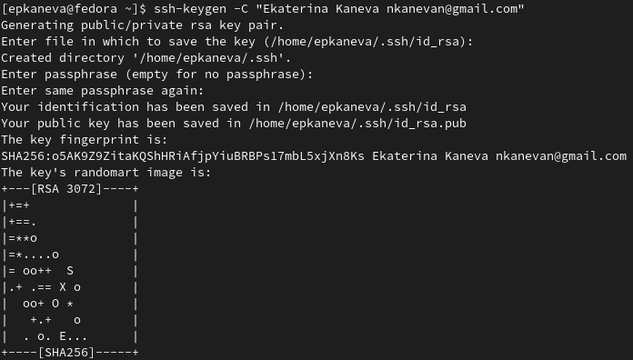

*Рис. 1.3.1. Генерация SSH-ключа.*

Далее, чтобы добавить новый сгенерированный ключ, авторизуемся на сайте github.org и введём новый ключ в настройках. Чтобы скопировать ключ, в консоль введём следующую команду, а затем скопируем ключ (рис. 1.3.2):

cat ~/.ssh/id_rsa.pub



*Рис. 1.3.2. Копирование ключа.*

Теперь добавим ключ (рис. 1.3.3):

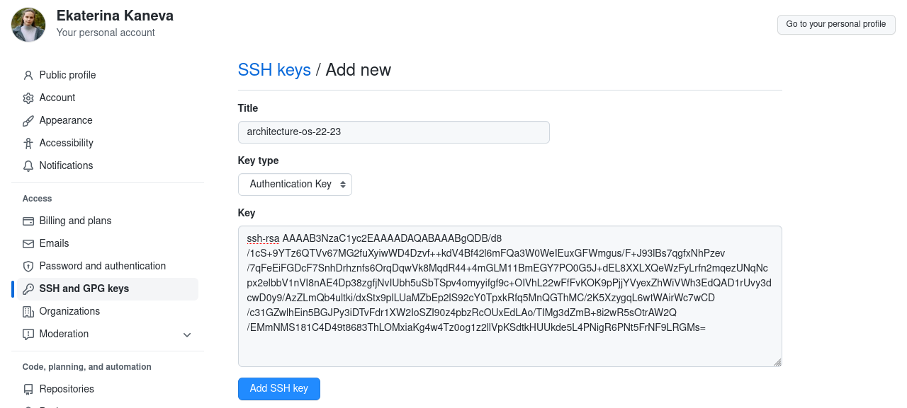

*Рис. 1.3.3. Добавление нового SSH-ключа.*

* 1. **Создание рабочего пространства и репозитория курса на основе шаблона.**

Откроем терминал и создадим каталог для предмета «Архитектура компьютера» (рис. 1.4.1):

mkdir -p ~/work/study/2022-2023/«Архитектура компьютера»



*Рис. 1.4.1. Создание каталога для предмета «Архитектура компьютера».*

Используем указанный в тексте лабораторной работы шаблон для собственного репозитория (рис. 1.4.2):

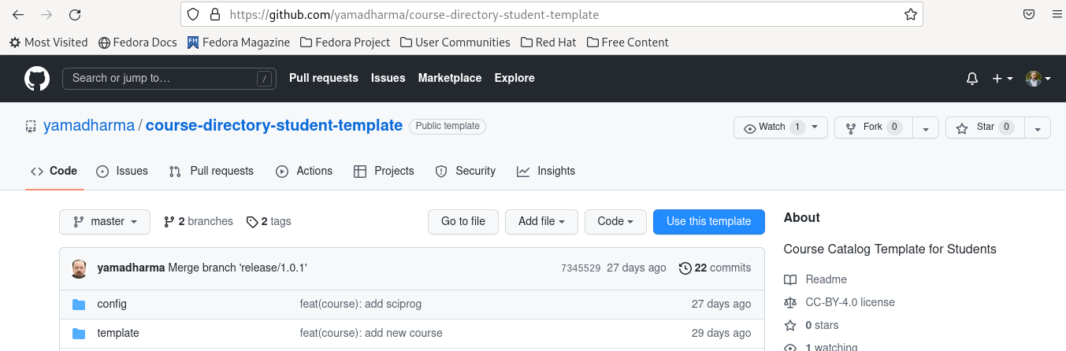

*Рис. 1.4.2. Выбор шаблона для репозитория.*

В открывшемся окне зададим имя репозитория study_2022-2023_arch-pc и создадим репозиторий (рис. 1.4.3):

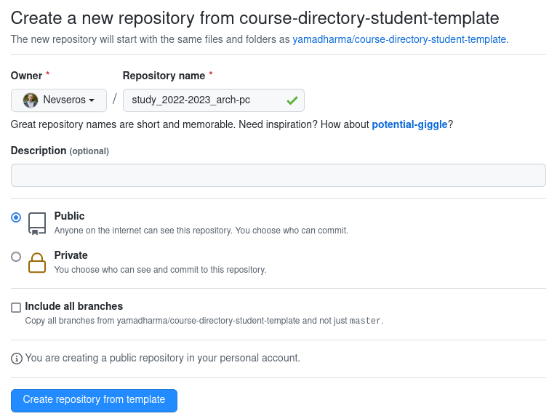

*Рис. 1.4.3. Создание репозитория.*

Откроем терминал и перейдём в каталог курса (рис. 1.4.4):

cd ~/work/study/2022-2023/"Архитектура компьютера"



*Рис. 1.4.4. Переход в каталог курса.*

Клонируем созданный репозиторий (рис. 1.4.5):

git clone --recursive git@github.com:/study_2022–2023_arh-pc.git arch-pc

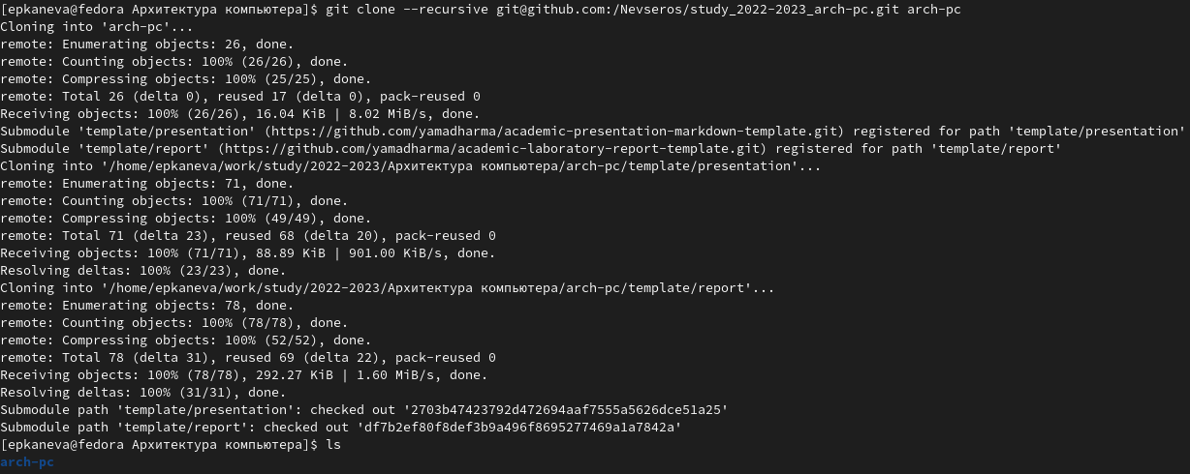

*Рис. 1.4.5. Клонирование репозитория и проверка.*

* 1. **Настройка каталога курса.**

Перейдём в каталог курса, указав относительный путь (рис. 1.5.1):



*Рис. 1.5.1. Переход в каталог курса.*

Удалим лишние файлы и создадим необходимые каталоги (рис. 1.5.2):

rm package.json

echo arch-pc > COURSE

make



*Рис. 1.5.2. Удаление лишних файлов и создание необходимых каталогов.*

Отправим файлы на сервер (рис. 1.5.3.1, 1.5.3.2):

git add .

git commit -am 'feat(main): make course structure'

git push

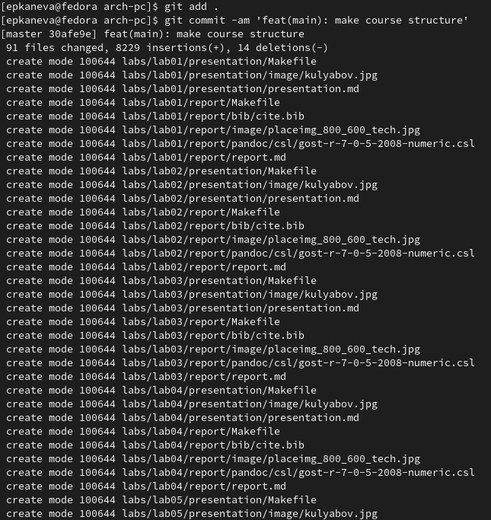

*Рис. 1.5.3. Отправка файлов на сервер*

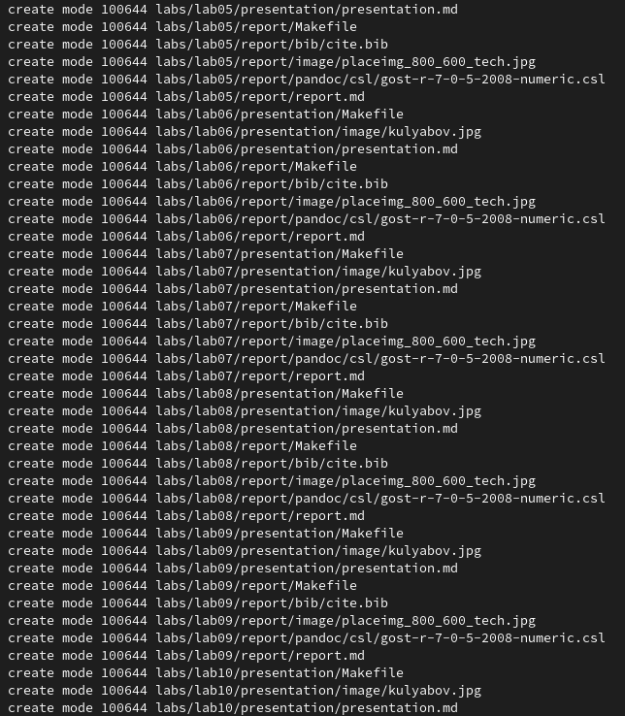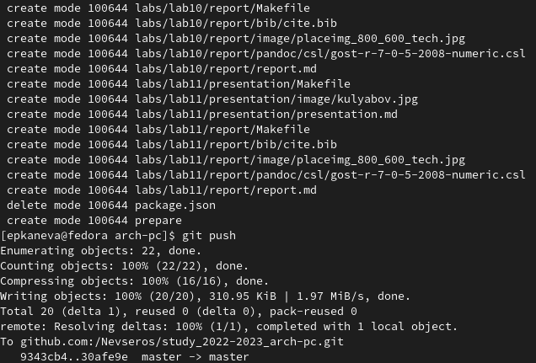

*Рис. 1.5.3.2. Отправка файлов на сервер.*

Теперь проверим, что файлы действительно отправились на сервер (рис. 1.5.4, 1.5.5):

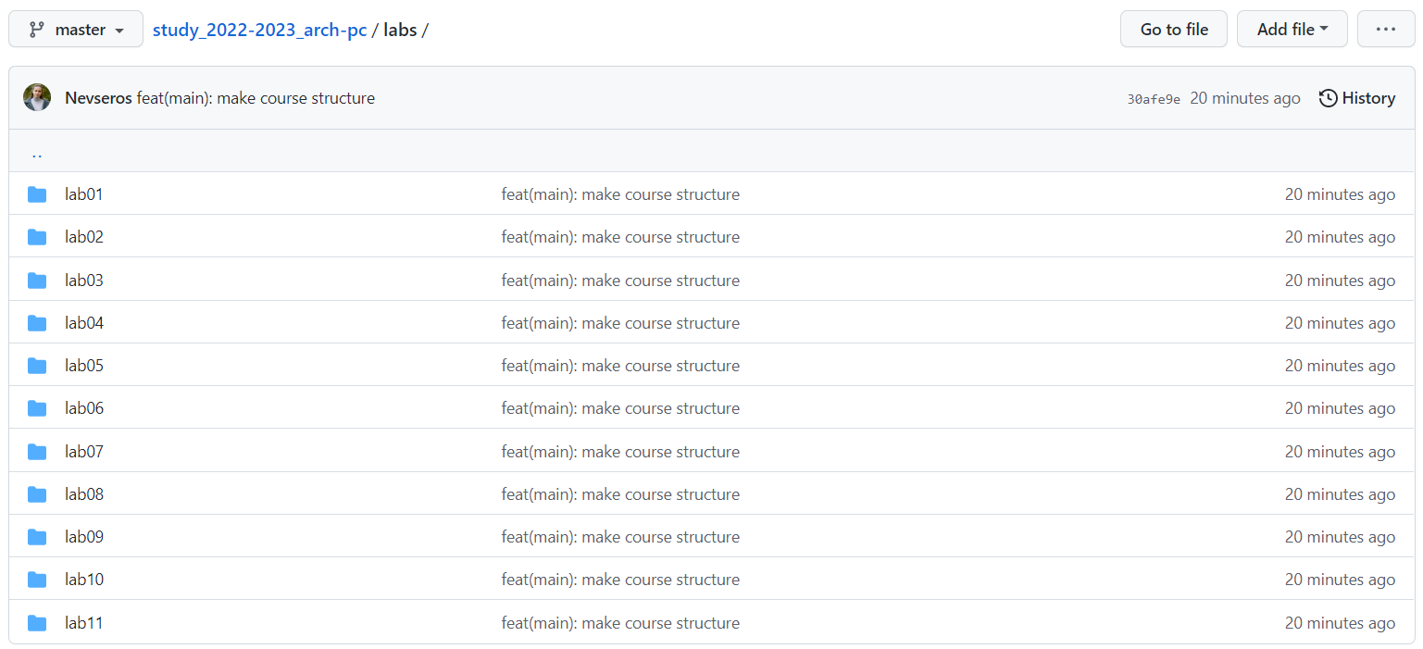

*Рис. 1.5.4. Содержание каталога labs на github.*

**

*Рис. 1.5.5. Содержание каталога labs в локальном репозитории.*

Содержание каталога labs совпадает, остальные каталоги также проверены.

1. **Задания для самостоятельной работы.**
2. Создайте отчет по выполнению лабораторной работы в соответствующем каталоге рабочего пространства (labs\lab03\report).
3. Скопируйте отчеты по выполнению предыдущих лабораторных работ в соответствующие каталоги созданного рабочего пространства.
4. Загрузите файлы на github.

Поскольку предыдущие 2 отчёта и этот, третий (создавался в процессе выполнения работы, поэтому был почти готов, когда были прочитаны задания для самостоятельной работы), были составлены на хост-машине, а не на виртуальной, загружать их через виртуальную машину мне показалось достаточно долгим и чуть более сложным занятием, чем клонирование репозитория на хост-машину и работа с ним через заранее установленный на хост-машине git.

Создадим нужные каталоги в хост машине. Для этого откроем командную строку (cmd), перейдём в каталог, в котором хранятся результаты моей работы по дисциплине «Архитектура компьютера», и создадим каталог подобно тому, что создавался ранее на виртуальной машине (рис. 2.1):

cd Documents\pfur\architecture-and-os

md work\study\2022-2023\”Архитектура компьютера”



*Рис. 2.1. Создание нужной последовательности вложенных каталогов.*

После этого откроем консоль git-bash, перейдём в каталог «Архитектура компьютера» и клонируем туда репозиторий (рис. 2.2):

cd /c/Users/Екатерина/Documents/pfur/architecture-and-os/work/study/2022-2023 /”Архитектура компьютера”

git clone git@github.com:Nevseros/study_2022-2023_arch-pc

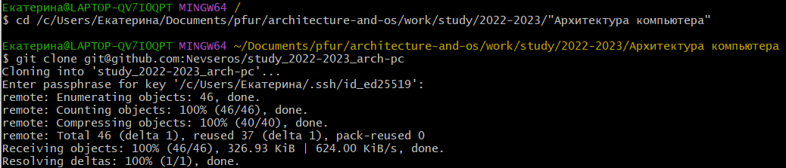

*Рис. 2.2. Клонирование репозитория на хост-машину.*

Поскольку изначально отчёт создавался в C:\Users\Екатерина\Documents\pfur \architecture-and-os, его теперь надо скопировать в нужную директорию (правда, с первого раза получилось не туда, на каталог выше). Для этого введём команду уже в Windows PowerShell (рис. 2.3):

copy C:\Users\Екатерина\Documents\pfur\architecture-and-os\lab03-kaneva-report. docx C:\Users\Екатерина\Documents\pfur\architecture-and-os\work\study\2022-2023 \"Архитектура компьютера"\study_2022-2023_arch-pc\labs\lab03



*Рис. 2.3. Копирование и переименование файла.*

Видим, что скопировали не туда и забыли переименовать, значит нужно ввести ещё пару команд – для перехода в каталог «Архитектура компьютера» (рис. 2.4) и для переноса и переименования файла (рис. 2.5):

cd C:\Users\Екатерина\Documents\pfur\architecture-and-os\work\study\2022-2023 \"Архитектура компьютера"\study_2022-2023_arch-pc\labs\lab03



*Рис. 2.4. Переход в нужный каталог.*

move lab03-kaneva-report.docx report\lab03.docx

**

*Рис. 2.5. Перемещение файла отчёта в нужный каталог.*

Теперь проверим, что файл отчёта к лабораторной действительно в нужном каталоге и под нужным названием (рис. 2.6):

cd report

dir

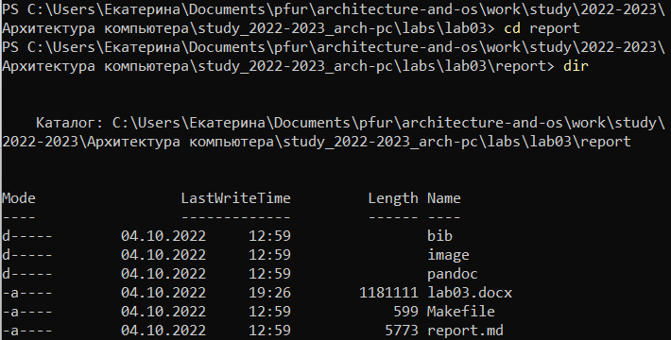

*Рис. 2.6. Переход в каталог reports и проверка его содержимого.*

Теперь, когда видим, что документ находится в нужном каталоге, можем далее вносить в него изменения. Чтобы открыть документ в редакторе Word, введём команду (ради команды ii и был выполнен переход из обычной Командной строки в Windows PowerShell) (рис. 2.7):

ii lab03.docx



*Рис. 2.7. Открытие файла с отчётом в формате .docx.*

Через PowerShell также переместим, переименовывая, отчёты по работам 1 и 2 (рис. 2.8):

cd C:\Users\Екатерина\Documents\pfur\architecture-and-os

dir

move lab01-kaneva-report.pdf work\study\2022-2023\"Архитектура компьютера" \study_2022-2023_arch-pc\labs\lab01\report\lab01.pdf

move lab01.docx work\study\2022-2023\"Архитектура компьютера"\study_2022-2023_arch-pc\labs\lab01\report\lab01.docx

move lab02-kaneva-report.pdf work\study\2022-2023\"Архитектура компьютера" \study_2022-2023_arch-pc\labs\lab02\report\lab02.pdf

move lab02-kaneva-report.docx work\study\2022-2023\"Архитектура компьютера" \study_2022-2023_arch-pc\labs\lab02\report\lab02.docx

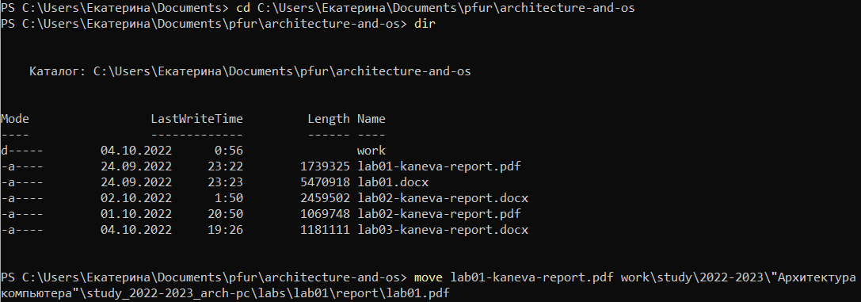

 

*Рис. 2.8. Перемещение и переименование отчётов по работам 1 и 2.*

Загрузим файлы на github с помощью git-bash (рис. 2.9):

cd /c/Users/Екатерина/Documents/pfur/architecture-and-os/work/study/2022-2023/"Архитектура компьютера"/study_2022-2023_arch-pc/labs

cd lab01/report

git add lab01.docx lab01.pdf

git commit -am "Add report for lab01"

git push origin master

cd ..

cd ..

cd lab02/report

git add lab02.pdf lab02.docx

git commit -am "Add report for lab02"

git push origin master

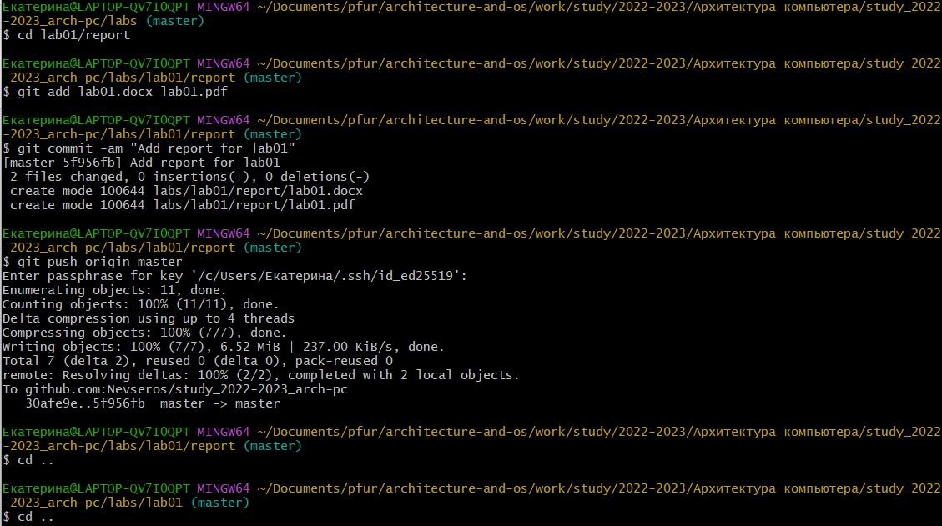 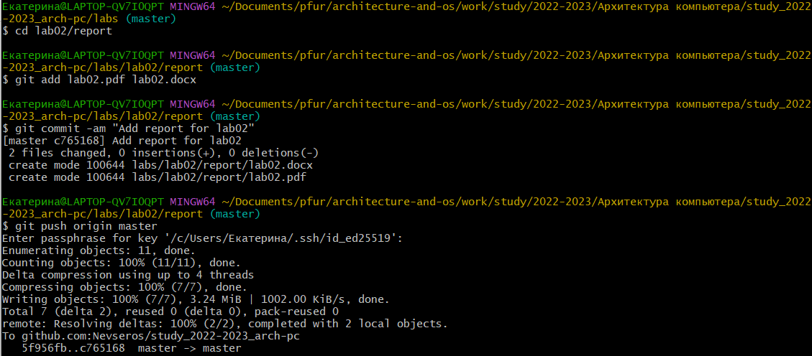

*Рис. 2.9. Коммиты, добавляющие отчёты по работам 1 и 2.*

Теперь аналогично этим отчётам добавим отчёт 3, доделая его предварительно (сохраним в форматах .pdf и .docx). Для того, чтобы закоммитить его, введём в git-bash команды (снимка экрана не будет, иначе как я отчёт доделаю):

cd ..

cd ..

cd lab03/report

git add lab03.pdf lab03.docx

git commit -am "Add report for lab03"

git push origin master

**Выводы**

Изучили идеологию и применение системы контроля версий. Приобрели практические навыки работы с системой git.